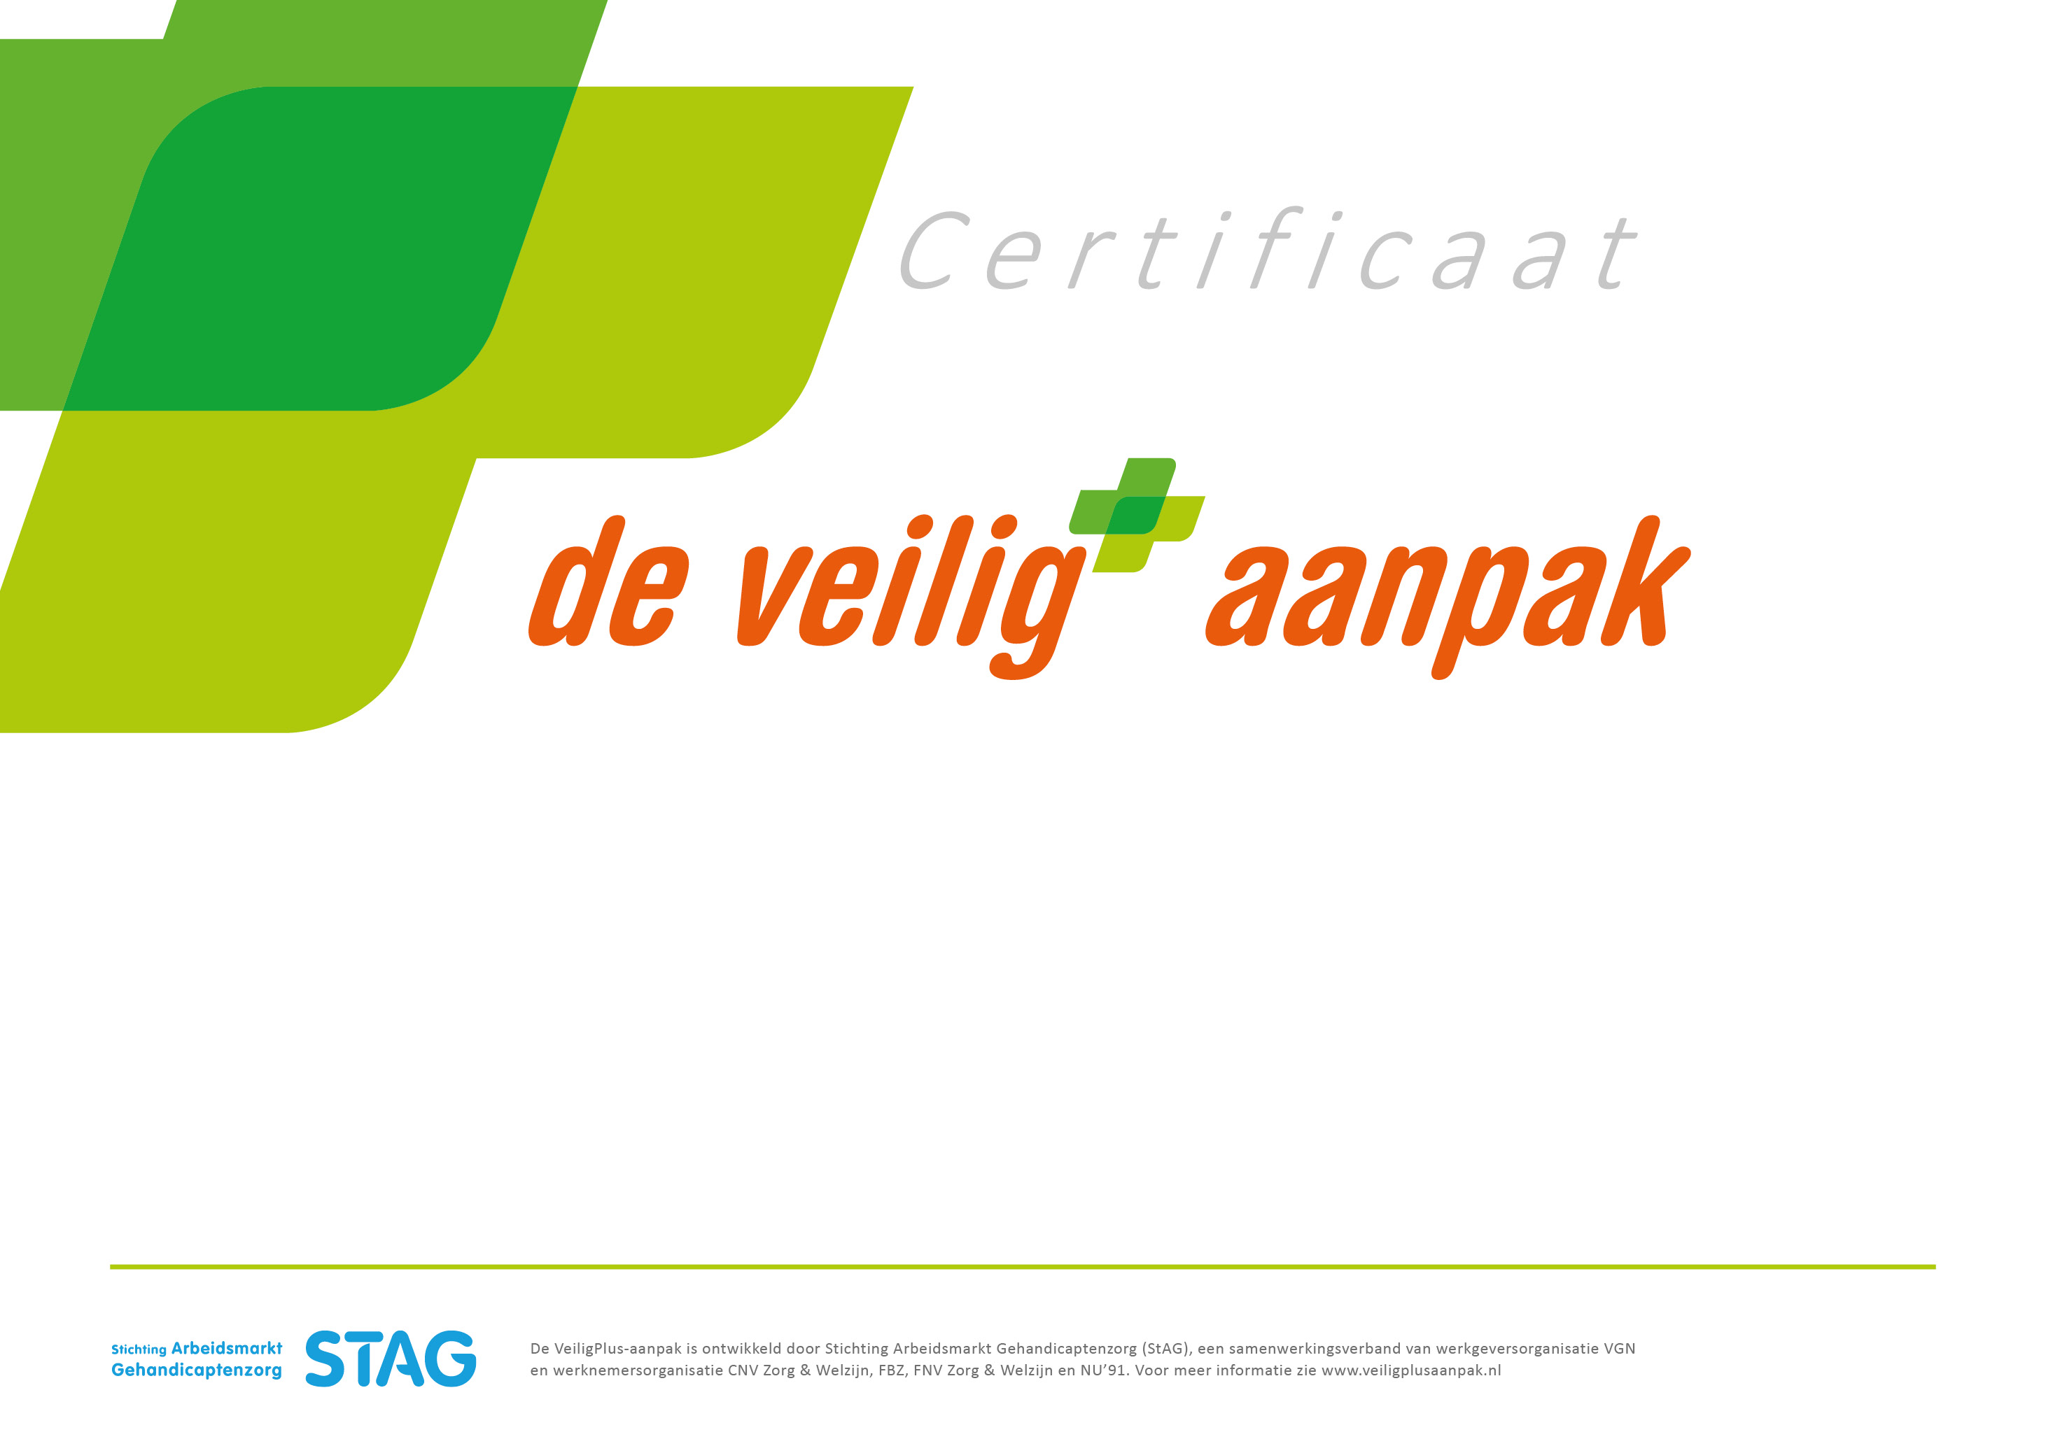

Hierbij verklaren wij dat ___________________________________________________

de VeiligPlus-aanpak succesvol heeft doorlopen.

Dit certificaat is het bewijs dat altijd alles in dit team bespreekbaar is en blijft.

Aldus ondertekend

__________________ __________________ __________________

(datum) (plaats) (handtekening)